Fecha: jueves 22 de diciembre 2016
Boletín de Prensa Nº 283

ALCALDE GESTIONA ANTE PROSPERIDAD SOCIAL, MÁS DE MIL MILLONES DE PESOS PARA MEJORAMIENTO DE VIVIENDA RURAL

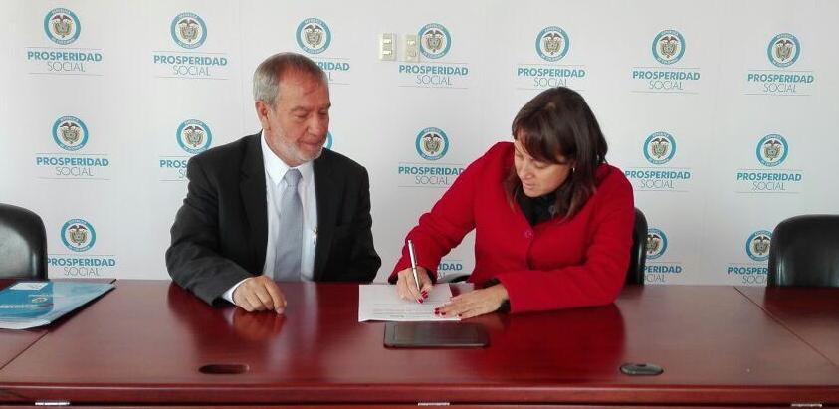

El Alcalde de Pasto Pedro Vicente Obando Ordóñez, firmó un convenio con la directora del Departamento de Prosperidad Social Tatyana Orozco de la Cruz, para la ejecución de 170 apoyos de mejoramiento de vivienda rural y contribuir así a la calidad de vida de los sectores poblacionales más vulnerables del municipio.

Según lo manifestó el mandatario local, serán más de mil millones de pesos los que se invertirán a través Invipasto en las familias de los 17 corregimientos cuyas viviendas tengan dificultades en sus estructuras físicas. “Se priorizará a las personas más necesitadas”.

En el mes de enero de 2017, el Departamento de Prosperidad Social entregará a través de una fiducia a la Alcaldía de Pasto, los recursos para comenzar a ejecutar estos proyectos mediante el Instituto Municipal de la Reforma Urbana de Vivienda Invipasto.

Información: Directora Invipasto Liana Yela Guerrero. Celular: 3176384714 liayelag@hotmail.com

Somos constructores de paz

EN 2016, CERCA DE 15 MIL VÍCTIMAS FUERON ATENDIDAS POR LA ALCALDÍA DE PASTO

Con la presencia de secretarios de la Alcaldía de Pasto, entidades de control y otros organismos del Estado, se llevó a cabo el tercer Comité de Justicia Transicional del Municipio, que abordó el seguimiento y evaluación al Plan de Acción Territorial, documento creado con la Mesa de Participación Efectiva de Víctimas.

En la actividad se mostraron las metas que durante el 2016 alcanzaron las secretarías de Gobierno, Agricultura, Desarrollo Económico, Salud, Educación, Bienestar Social, Invipasto, entre otras, así lo indicó la coordinadora del Programa de Atención a Víctimas de Pasto, Tatiana Delgado Garzón, quien explicó que se superó la meta propuesta de atención de 10.440, llegando a cerca de 15.000.

1.500 millones de pesos para la ejecución del Plan de Acción Territorial, se destinaron por parte de la Secretaría de Gobierno Municipal para este año, sin embargo, gracias a los aportes de otras entidades y dependencias de la Administración Local, el presupuesto se elevó en un 10%. “Empezamos a cumplir con la estrategia de superación de condiciones de vulnerabilidad de las víctimas del conflicto armado”. La funcionaria agregó que de la mano con la Mesa de Participación Efectiva de Víctimas, se viene trabajando estrategias para materializar los acuerdos de paz en el territorio.

Por su parte el Secretario de Gobierno de Pasto, Eduardo Enríquez Caicedo, manifestó que el cumplimiento de los compromisos llega al 99%, demostrando que la Alcaldía de Pasto es un ejemplo a nivel nacional en el tema de víctimas teniendo en cuenta los programas de los que son beneficiados este grupo poblacional.

El Programa de Atención a Víctimas de Pasto tiene como meta para el año 2017, atender 12.200 víctimas en asuntos de desarrollo económico

Información: Coordinadora Programa Atención a Víctimas, Tatiana Delgado Garzón. Celular: 3163351627

Somos constructores de paz

EN LA COMUNA 10 SE REALIZÓ EL ÚLTIMO PRE-CABILDO DEL AÑO 2016

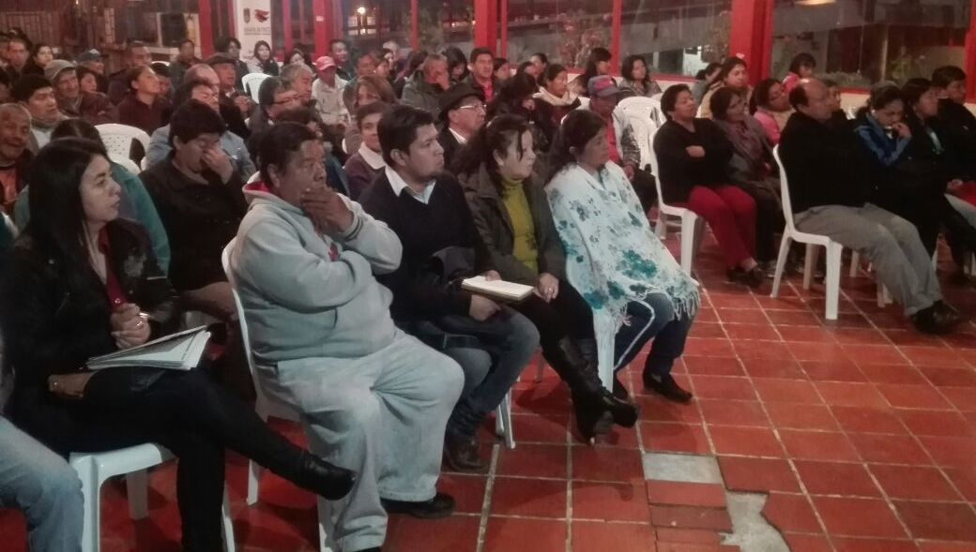

En la comuna 10, la Alcaldía de Pasto a través de la Secretaría Desarrollo Comunitario llevó a cabo la última jornada de pre-cabildo del presente año. Con la participación de líderes y representantes de las organizaciones comunales, se presentó el techo presupuestal y la ruta metodológica de Presupuesto Participativo.

Como un ejemplo de participación, calificó Aulo Erazo, líder comunal, la iniciativa que realiza la Administración Local en Pasto. “Son nueve años construyendo democracia participativa con el ejercicio de Martes de Comuna. La ruta metodológica será la herramienta para generar proyectos de impacto. Conocemos de la gestión y voluntad de nuestro Alcalde Pedro Vicente Obando Ordóñez, a quien agradecemos por los proyectos que en este momento se están llevando a cabo en la comuna”.

Luego de los pre-cabildos se conformará un equipo facilitador que trabajará de la mano con la comunidad en la priorización de sus necesidades y con ello formular perfiles de proyectos que estarán acompañados por la Secretaría de Desarrollo Comunitario.

Información: Secretaria de Desarrollo Comunitario, Paula Andrea Rosero Lombana. Celular: 3017833825

Somos constructores de paz

ALCALDÍA DE PASTO REALIZA CONTROLES A BARES, PARA EVITAR COMERCIALIZACIÓN DE LICOR ADULTERADO

La Secretaría de Gobierno Municipal a través de la Subsecretaría de Control, adelanta operativos para evitar la comercialización de licor adulterado. Las jornadas que se realizan cada 8 días, buscan erradicar las organizaciones ilegales que se dedican a esta actividad. Cierre de los establecimientos comerciales y sanciones legales, son algunas de las consecuencias que pueden desencadenar al no acatar la normatividad.

En los operativos que se realizarán durante todas las festividades del Carnaval de Negros y Blancos, también se ha encontrado menores de edad y documentación de uso de suelos falsa, informó la Subsecretaria de Control Nilsa Villota.

“La gente puede ejercer sus funciones de comercio, pero respetando las leyes que los rige. Varios bares de la ciudad incumplen toda norma, algunos de estos se encuentran en el barrio Chapal, por tal motivo seguiremos con operativos diarios para tratar de contener a la población respecto al mal manejo de licores y sustancias psicoactivas”.

Con la ayuda de la Policía Metropolitana y la Gobernación de Nariño, se han cerrado hasta la fecha 4 bares. “El mensaje para los habitantes es que estén tranquilos porque la Alcaldía de Pasto estamos trabajando para evitar que funcionen bares de manera clandestina”, precisó la funcionaria.

Información: Secretario de Gobierno Eduardo Enríquez Caicedo. Celular: 3174047375 eduardoenca@yahoo.com

Somos constructores de paz

01 DE ENERO DE 2017 INICIAN INSCRIPCIONES PARA INTEGRAR MESA DE PARTICIPACIÓN EFECTIVA DE VÍCTIMAS DEL MUNICIPIO DE PASTO

La Personería Municipal de Pasto, en su labor de Secretaría Técnica de la Mesa de Participación Efectiva de Víctimas del Municipio de Pasto, informa que el periodo de inscripciones para conformar la Mesa de Participación de Víctimas, se realizará durante los noventa (90) días calendario, contados a partir del 1 de enero hasta el 30 de marzo de 2017, en las instalaciones de la entidad, ubicada en la calle 20 Nº 28-35, Las Cuadras.

En esta iniciativa pueden participar las personas que hacen parte de las organizaciones de víctimas, a las víctimas no organizadas y organizaciones defensoras de las víctimas interesadas en conformar la Mesa de Participación de Víctimas, en cumplimiento del artículo 193 de la Ley 1448 de 2011, artículo 270 del decreto 4800 de 2011 y las resoluciones 0388 de 2013 y 0828 de 2014.

Las organizaciones que se inscribieron para el periodo anterior, deberán actualizar sus datos conforme a los establecidos en la normatividad vigente. Se advierte que las organizaciones de víctimas y defensoras de los derechos de las víctimas que no actualicen sus datos o no se inscriban, no podrán hacer parte del proceso de elección como representantes de la Mesa de Participación Efectiva de Víctimas del Municipio de Pasto, por los diferentes hechos victimizantes y enfoques diferenciales.

Somos constructores de paz

SECRETARÍA DE BIENESTAR SOCIAL, LIDERÓ CADENA RADIAL NAVIDEÑA EN SOLIDARIDAD CON LA INFANCIA Y ADULTOS MAYORES

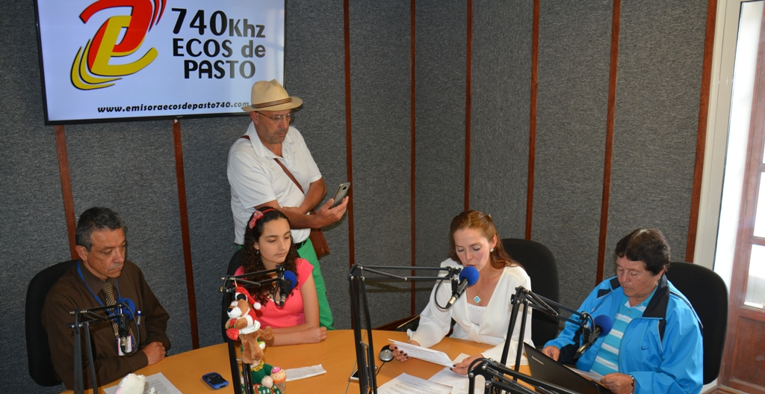

Como parte de las estrategias edu-comunicativas lideradas por la Secretaría de Bienestar Social Municipal y que están contempladas en el Plan de Desarrollo ‘Pasto Educado Constructor de Paz’, las emisoras de la capital de Nariño se unieron a la Cadena Radial Navideña en Solidaridad con la Infancia y los Adultos Mayores.

La Secretaria de la dependencia Karol Eliana Castro Botero, expresó que desde la Administración Municipal se ha insistido en la unión de voluntades para formar ciudadanos educados y constructores de paz. “Es necesario participar en diferentes escenarios solidarios de sensibilización, acompañamiento social y comunitario para comenzar a mitigar las desigualdades”, subrayó.

Un mensaje de respeto y afecto, envió la Secretaria de Bienestar Social durante la Cadena Radial Navideña. “Pasto necesita que las personas mayores, mujeres y hombres, sean partícipes de un diálogo respetuoso y afectuoso, que sean escuchados y reciban mayor consideración, porque verdaderamente son útiles y productivos. Es nuestra responsabilidad protegerlos de cualquier forma de trato cruel, abandono, abuso psicológico o físico”.

A la cadena Radial se unieron las emisoras Ecos de Pasto, Romántica Estéreo, La Voz de Obonuco, HSB Radio, Oxígeno, Radio Universidad de Nariño, Radio Viva, Radio Policía Nacional, La Voz del Galeras Todelar, Radio Capital, Radio Quillasinga, La Cariñosa, Canal CNC, Telepasto, Diario del Sur, Reportero Nómada, Emisora Cruz Roja Nariño y otros espacios. Cabe señalar que Colmundo Radio enlazó la señal con sus diez estaciones en todo el país.

Información: Secretaria de Bienestar Social, Karol Eliana Castro Botero. Celular: 3132943022

Somos constructores de paz

RESGUARDAN ÁRBOLES PARA EL CARNAVAL DE NEGROS Y BLANCOS 2017

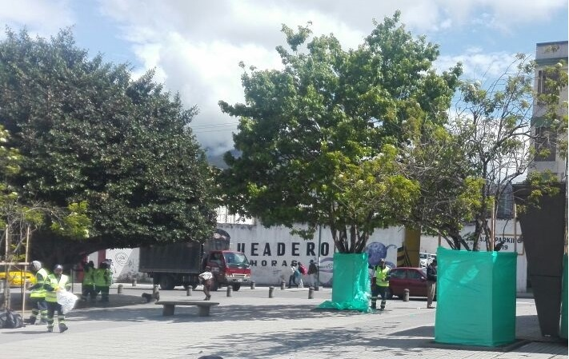

Emas y la Secretaría de Gestión Ambiental de la Alcaldía de Pasto, iniciaron la instalación de polisombras para 1.500 árboles que se encuentran ubicados en las zonas públicas de la ciudad, con el fin de resguardar las plantas durante los días del Carnaval de Negros y Blancos 2017.

La protección de los árboles comenzó en la Plaza del Carnaval y continuará en la Plaza de Nariño, sector del Estadio Libertad, en las avenidas Champagnat, Parque Atahualpa y los que se encuentran en la senda del carnaval.

Este tipo de labores se están atendiendo con 30 operarios de la Empresa Emas y se finalizará el 30 de diciembre cubriendo los arbustos, para no afectar las plantas en la época de fiestas que vivirá la ciudad.

Somos constructores de paz

Oficina de Comunicación Social
Alcaldía de Pasto

